Российская Академия Наук (РАН),
Министерство образования и науки РФ,
ФГБОУ ВПО Кабардино-Балкарский госуниверситет (КБГУ),
Российский фонд фундаментальных исследований (РФФИ)
Научно исследовательский институт физики
ФГАОУ ВО Южный федеральный университет
(НИИФ ЮФУ),
Северо - Кавказский научный центр высшей школы
(СКНЦ ВШ),
Общественная региональная организация
«Лауреаты Соросовских грантов» (ЛСГ)

Пятый Международный междисциплинарный симпозиум "Физика поверхностных явлений, межфазных границ и фазовые переходы"
(ФПЯ и ФП)
“Physics of surface phenomena, interfaces
boundaries and phase transitions” (PSP & PT)

16-21 сентября 2015 г.
г. Нальчик – п. Южный

ПЕРВОЕ ИНФОРМАЦИОННОЕ СООБЩЕНИЕ

Пятый Междисциплинарный международный симпозиум "Физика поверхностных явлений, межфазные границы и фазовые переходы" (ФПЯ и ФП) состоится 16-21 cентября 2015 г. в пос. Южный Краснодарского края (на берегу Черного моря). Дата проведения указана с учетом дня заезда и отъезда.
Программа Симпозиума будет включать пленарные (30-40 мин.), устные (10-15 мин.) и стендовые доклады. Всего предполагается заслушать около 100 докладов по следующим направлениям:

Секция 1. Физика и химия поверхностных свойств конденсированных сред (фаз). Строение и состав поверхностного слоя, размерные эффекты. Фазовые переходы и поверхностные фазы.

Секция 2. Теплофизические свойства конденсированных фаз (веществ). Диаграммы состояний. Закономерности формирования сплавов эвтектического типа. Физические аспекты контактного плавления. Низкоразмерные фазовые переходы (плавление, кристаллизация).

Секция 3. Структура и физико-химические свойства шлаковых расплавов. Физика и химия высокодисперсных систем.

Секция 4. Плотность и поверхностные свойства многокомпонентных металлических систем, включая щелочные металлы, их приложения.

Секция 5. Компьютерное моделирование процессов образования новых фаз и фазовых переходов.

Секция 6. Теория и моделирование в области поверхностных явлений и нанотехнологии: самоорганизация в низкоразмерных структурах; кластеры, нанотрубки и пористые материалы.

Секция 7. Оптические свойства наноразмерных структур: спектроскопия, люминесценция, комбинационное рассеяние в нанокристаллах.

Секция 8. Биоматериалы, вирусы и живые клетки: механические, адгезионные и осмотические свойства, гидрофобные и супергидрофобные поверхности.

- Принимаются предложения тем и заявки на выступление на заседаниях "Круглого стола". Основной доклад до 60 мин.

Организационный комитет

- Академик РАО, д.т.н., профессор Карамурзов Барасби Сулейманович – ректор Кабардино-Балкарского госуниверситета, г. Нальчик - сопредседатель
- Академик, президент РАН, Фортов Владимир Евгеньевич - директор Объединённого института высоких температур (ОИВТ) РАН, г. Москва - сопредседатель
- Гуфан Юрий Михайлович – д.ф.-м.н., профессор, НИИФ ЮФУ, г. Ростов-на-Дону - зампредседателя
- Хоконов Хазратали Бесланович - д.ф.-м.н., профессор, КБГУ, г. Нальчик – зампредседателя
- Гуфан Марина Александровна - Ученый секретарь Симпозиума НИИФ ЮФУ, г. Ростов-на-Дону
- Алчагиров Борис Батокович – д.ф.-м.н., профессор, КБГУ, г. Нальчик
- Ахкубеков Анатолий Амишевич – д.ф.-м.н., профессор, КБГУ, г. Нальчик
- Дадашев Райком Хасимханович – д.ф.-м.н., профессор, ЧГУ, г. Грозный
- Калажоков Хамидби Хажисмелович – д.ф.-м.н., профессор, КБГУ, г. Нальчик
- Найдич Юрий Владимирович – Академик НАН Украины, ИПМ НАНУ, Украина, г. Киев
- Панченко Евгений Михайлович – д.ф.-м.н., профессор, НИИФ ЮФУ, г. Ростов-на-Дону,
- Попель Петр Станиславович – д.ф.-м.н., профессор, Уральский государственный педагогический университет, г. Екатеринбург
- Созаев Виктор Адыгеевич - д.ф.-м.н., профессор, Северо-Кавказский горно-металлургический институт (ГТУ), г. Владикавказ
- Тешев Руслан Шагбанович – д.ф.-м.н., профессор, КБГУ, г. Нальчик
- Цыбуля Сергей Викторович – д.ф.-м.н., профессор, Ин-т Катализа им. Борескова СО РАН, г. Новосибирск
- Хоконов Мурат Хазраталиевич - д.ф.-м.н., профессор, КБГУ, г. Нальчик
- Шавров Владимир Григорьевич – д.ф.-м.н., профессор, Ин-т Радиотехники и электроники РАН, г. Москва
- Шебзухов Азамат Аюбович - д.ф.-м.н., профессор, Кабардино-Балкарский госуниверситет, г. Нальчик
- Швецова Наталья Александровна – НИИФ ЮФУ, г. Ростов-на-Дону.

Международный программный комитет

- Гуфан Юрий Михайлович – д.ф.-м.н., профессор, НИИФ ЮФУ, г. Ростов-на-Дону – сопредседатель.
- Хоконов Хазратали Бесланович - д.ф.-м.н., профессор, КБГУ, г. Нальчик – сопредседатель.
- Алчагиров Борис Батокович – д.ф.-м.н., профессор, КБГУ, г. Нальчик.
- Ахкубеков Анатолий Амишевич – д.ф.-м.н., профессор, КБГУ, г. Нальчик.
- Беляева Алла Ивановна – д.ф.-м.н., профессор, НТУ «Харьковский политехнический институт», Украина.
- Дигилов Рафаил Матвеевич - д.ф.-м.н., профессор, Technion - Israel Institute of Technology.
- Калажоков Хамидби Хажисмелович – д.ф.-м.н., профессор, КБГУ, г. Нальчик.
- Козлов Эдуард Викторович - д.ф.-м.н., профессор, г. Томск.
- Кармоков Ахмед Мацевич – д.ф.-м.н., профессор, КБГУ, г. Нальчик.
- Найдич Юрий Владимирович – Академик НАН, ИПМ НАНУ, Украина, г. Киев.

Локальный оргкомитет
1. Гуфан Марина Александровна - ученый секретарь Симпозиума НИИФ ЮФУ, г. Ростов-на-Дону.
2. Швецов Александр Михайлович – НИИФ ЮФУ, г. Ростов-на-Дону.
3. Хуболов Борис Магометович - к.ф.-м.н, в.н.с., КБГУ, г. Нальчик.
4. Афашоков Владимир Зейтунович – к.ф.-м.н, КБГУ, г. Нальчик.
5. Багов Артур Мишевич – КБГУ, г. Нальчик.
6. Тамаев Тимур Хамидович – КБГУ, г. Нальчик.
7. Швецова Наталья Александровна – НИИФ ЮФУ, г. Ростов-на-Дону.
Адрес Оргкомитета
344090 г. Ростов-на-Дону, пр. Стачки, 194, НИИ Физики ЮФУ, Оргкомитет ФПЯ и ФП,
Гуфан Марине Александровне
Тел.: (863)2674925; Факс: (863)2434044
E-mail: org.pspt@gmail.com
360004, г. Нальчик, ул. Чернышевского, 173, КБГУ
Вся информация о Симпозиуме будет размещаться на сайте НИИФ ЮФУ http://ip.sfedu.ru// и сайте КБГУ http://kbsu.ru в разделе НОВОСТИ (КОНФЕРЕНЦИИ )..
Регистрация
Для участия в работе Симпозиума следует зарегистрироваться и выслать доклады по электронному адресу org.pspt@gmail.com до 15 июня 2015 года.

Публикации
Каждый участник может представить на Симпозиуме не более двух докладов. Доклады должны быть оформлены в соответствии с приведенными ниже требованиями и быть готовыми для печати. Оргкомитет оставляет за собой право не принимать доклады, отклоненные рецензентами или оформленные с нарушением требований.
1. Доклады должны быть представлены в виде файла в формате MS Word for Windows. Также допускается использование формата rtf.
2. Текст должен содержать от двух до четырех полных страниц формата А4, набранных шрифтом 11 pt через 1интервал. Поля слева, справа, сверху и снизу – 2,5 см.
3. Название доклада набирается по центру заглавными буквами. Затем через интервал в одну строку по центру набираются инициалы и фамилии авторов, фамилия докладчика должна быть подчеркнута. В последующих отдельных строках по центру курсивом приводится ПОЛНОЕ название организации, ее адрес, e-mail для переписки. Если организаций несколько, то название каждой начинается с отдельной строки и нумеруется верхним индексом, которым снабжаются и соответствующие фамилии авторов. Далее (по центру, через одну строку) набирается краткая аннотация – четыре, пять предложений. Затем перевод названия статьи, ф.и.о. авторов, названия организаций, краткая аннотация – на английском языке. Далее идет основной текст доклада, отступ абзаца – 1 см.
4. Рисунки и таблицы должны быть вставлены в текст.
5. В тексте доклада ссылки на литературу из списка, прилагаемого в конце текста, даются цифрами в квадратных скобках. В списке после номера приводятся ф.и.о. (1. Иванов И.А.) авторов, название журнала, год, номер тома, номер страницы. Для книг указываются авторы, название, издательство и год издания.
(См. «Пример оформления статьи «
Сообщение о включении доклада в программу Симпозиума и Второе информационное сообщение будут высланы на электронный адрес зарегистрировавшихся авторов до 15 июля 2016 года.

Финансовые условия
Симпозиум проводится в пансионате «Южный», расположенном на берегу Черного моря недалеко от г. Туапсе. Участникам симпозиума предоставляются номера различной категории (люкс, полулюкс, стандарт, улучшенный, эконом) в многоэтажном корпусе. Стоимость проживания с 3-х разовым питанием от 1000 рублей в сутки. Подробная информация о пансионате размещена на сайте yyug.ru
Оргвзнос в размере 3200 рублей для участника, 23006 рублей для сопровождающего лица, 2000 рублей для студентов и аспирантов, 2000 рублей для заочного участия, должен быть перечислен до 30 июля 2015г. безналичным (банковским) – или почтовым переводом. Размер оргвзноса определен с расчетом на поддержку РФФИ.
Безналичные расчеты должны осуществляться путем банковского перечисления с формулировкой целевой взнос на участие в Симпозиуме PSPT-5 за Ф.И.О.
- Безналичные расчеты должны осуществляться путем банковского перечисления с формулировкой «целевой взнос на участие в Симпозиуме PSP&PT за Ф.И.О.»
Банковские реквизиты
р/с 40703810800000000086 в ОАО
КБ “Центр-Инвест” г. Ростова-на-Дону,
БИК 046015762,
корр.счет 30101810100000000762
Получатель платежа – Общество “ЛСГ”,
ИНН 6165082084, КПП 616501001
Назначение платежа: Целевой взнос за участие в симпозиуме «PSP&PT», (указать ФИО).
Документ для отчета, предоставляемый участнику – счет-фактура организации, получившей оргвзнос.
- Для почтовых переводов:
Гуфан Марине Александровне.
НИИ Физики РГУ, пр. Стачки 194,
Ростов-на-Дону, 344090
Указать - «Целевой взнос за участие в симпозиуме «PSP&PT,от ФИО».
Документ для отчета - квитанция о почтовом переводе + счет-фактура организации, получившей оргвзнос.
- По индивидуальному предварительному согласованию с Оргкомитетом оргвзнос может быть внесен наличными при регистрации на Симпозиуме. Документ для отчета, предоставляемый участнику - приходный ордер+счет-фактура организации, получившей оргвзнос.

В Труды Симпозиума будут включены только те доклады, авторы которых до 30 июля 2015 года * уплатят оргвзнос или согласуют возможность уплаты оргвзноса при регистрации на Конференции.
Планируется публикация статей по материалам представленным в докладах, отобранных Оргкомитетом и прошедших рецензирование, в журнале «Известия РАН. Серия физическая», а так же в электронном Фазовые переходы, межфазные границы и нанотехнологии (pti-nt.ru).

Заявка по электронной почте на участие в
СИМПОЗИУМЕ “PSP&PT”
- Фамилия. Имя. Отчество.
- Место работы.
- Ученая степень.
- Должность.
- Название доклада.
- Тип доклада (устный или стендовый).
- Почтовый адрес.
- Телефон.
- Факс.
- Адрес электронной почты.
- Способ оплаты оргвзноса (банковское перечисление, почтовый перевод).
Заявка на участие в работе Симпозиума должна поступить в Оргкомитет по E-mail: org.pspt@gmail.com до 15 июня 2015
.
ВНИМАНИЕ!!!
По причине возможной нестабильности в работе почты, пожалуйста, проверяйте подтверждение о получении Оргкомитетом регистрационной формы, тезисов и другой информации.
БУДЕМ РАДЫ ВСТРЕЧЕ С ВАМИ!!!

Пример оформления статьи для публикации в ТРУДАХ PSP&PT
Высокотемпературные исследования гексагонального оксида HoMnO₃

Л.Б. Ведмидь, О.М. Федорова, Г.А. Кожина, А.М. Янкин

Федеральное государственное бюджетное учреждение науки Институт металлургии Уральского отделения Российской академии наук
ул. Амундсена, 101, Екатеринбург, Российская Федерация,
e-mail: fom55@mail.ru

Методами высокотемпературной рентгенографии и термического анализа исследованы структурные переходы в гексагональном манганите гольмия. При 1200°С исследуемый манганит претерпевает переход из структурной модификации P6₃сm в P6₃/mmс. При механоактивации в высокоэнергетической шаровой мельнице появляется орторомбическая фаза HoMnO₃, которая в интервале температур 1000-1160°С претерпевает Ян-теллеровский переход.

HIGH TEMPERATURE STUDY OF HEXAGONAL HoMnO₃ OXIDE

L.B. Vedmid, O.M. Fedorova, G.A. Kozhina, A.M. Yankin
Institute of Metallurgy of the Ural Branch of the Russian Academy of Sciences, 101 Amundsen str., Ekaterinburg, Russian Federation,
e-mail: fom55@mail.ru

Structural transitions in the hexagonal holmium manganite have been studied by methods of high temperature X-ray diffraction and thermal analysis. The hexagonal holmium manganite undergoes a transition from the structural modification P6₃cm to P6₃/mms at 1200°C. Mechanical activation in high-energy ball mill yields formation of the orthorhombic HoMnO₃ phase, which undergoes Jahn-Teller transition in the temperature range 1000-1160°C.

Манганиты редкоземельных элементов LnMnO_{3±δ} (Ln=Sc, Y, Ho, … Lu) с гексагональной кристаллической структурой являются мультиферроиками [1], материалами, демонстрирующими несколько типов упорядочений, как электрических, так и магнитных. Они привлекают внимание исследователей, т.к. обладают интересными магнитными, электрическими и магнитоэлектрическими свойствами [2, 3]. Синтезированный по керамической технологии оксид HoMnO₃ кристаллизуется в гексагональной сингонии (пр.гр. P6₃сm). При высоких температурах этот оксид демонстрирует параэлектрическую структуру с пространственной группой P6₃/mmс [4]. По данным [4] этот переход не сопровождается появлением промежуточных фаз. Для других гексагональных манганитов также отмечали наличие такого структурного перехода, но c появлением промежуточных фаз [5]. Для уточнения природы высокотемпературного структурного перехода в HoMnO₃, а также определения влияния механоактивации на структуру этого оксида были проведены исследования крупнокристаллического (исходного) и механоактивированного оксидов в интервале температур 400-1200°С методами высокотемпературной рентгенографии и дифференциальной сканирующей калориметрии.
Образцы для исследования были получены по стандартной керамической технологии из оксидов Ho₂O₃ марки ГоО-1 и Mn₂O₃ фирмы Sigma-Aldrich чистотой 99%. Обжиг смесей исходных оксидов проводился при температуре 1400°С в муфельной печи Nabertherm НТ 04/16 при точности поддержания температуры ±2°С в течение 96 часов. Однофазный образец HoMnO₃ был подвергнут механоактивации в высокоэнергетической планетарной шаровой мельнице АГО-2 в течение 60, 90, 120 и 300 секунд. Рентгенофазовый анализ полученных веществ выполнен с помощью дифрактометра XRD-7000 фирмы Шимадзу, CuK_{α}-излучение, Ni фильтр, в диапазоне углов 20-70° по 2Θ с шагом 0,03° и выдержкой на каждой точке 2 сек. В качестве внешнего стандарта использовался кристаллический кремний. Высокотемпературная рентгенография (ВРФА) проведена на этом же дифрактометре с использованием высокотемпературной приставки НА-1001 (Shimadzu) при последовательном нагреве в диапазоне температур 400-1200°С (скорость нагрева 10°/мин.), выдержке при каждой температуре 10 минут и последующей съемке в диапазоне углов 20-60° по 2 Θ с шагом 0,02° и экспозиции в каждой точке 3 секунды. Для проведения термогравиметрических исследований был использован синхронный термоанализатор STA 449F Jupiter (NETZSCH). Нагрев проведён со скоростью 10°/мин. в атмосфере воздуха от комнатной температуры до 1200°С.
По данным рентгеноструктурного анализа синтезированный однофазный образец HoMnO₃ имел гексагональную структуру, описываемую пространственной группой (пр.гр.) P6₃сm (рис.1). Параметры кристаллической решетки: а=6,134(3) Å, с=11,411(7) Å, V= 371,8 Å³. Все механоактивированные образцы HoMnO₃ – двухфазные. Наряду с основной фазой, имеющей гексагональную структуру (пр.гр. P6₃сm), на их дифрактограммах также присутствовали рефлексы фазы HoMnO₃ с орторомбической структурой (пр.гр. Pbnm). Количество второй фазы растет c увеличением продолжительности механоактивации. При этом несколько изменяются параметры решетки гексагональной фазы.
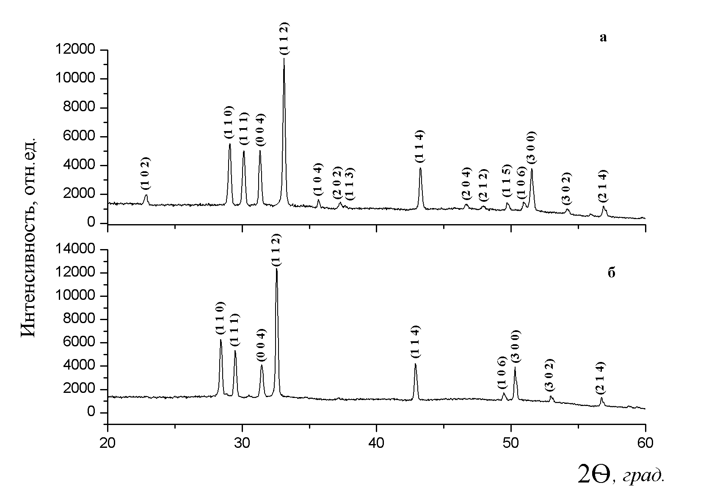
Рис.1-Дифрактограммы крупнокристаллического образца HoMnO₃ при комнатной температуре (пр.гр. P6₃сm) (а) и при 1100°С (пр.гр. P6₃/mmс) (б).

ПРОДОЛЖЕНИЕ ТЕКСТА
Список цитируемой литературы
1. Rout P. P., Pradhan S. K., Das S. K., Roul B. K. // Physica B-Condensed Matter. 2012. V. 407. P. 2072-2077 .
2. Midy A., Das S. N. , Mandal P., Pandya S., Ganesan V. // Physical Review B. 2011. V. 84. Article Number: 235127
3. Wunderlich R., Chiliotte C., Bridoux G., Maity T., Kocabiyik O, Setzer A., Ziese M., Esquinazi P. // J. of Magnetism and Magnetic Materials. 2012. V.324. P. 460-465.
4. Selbach S.M., Lovik A.N., Bergum K., Tolchard J.R., Einarsrud M-A. // J. of Solid State Chemistry. 2012. V. 196. P. 528-535.

